SIKAP PAULUS
Kajian Eksegesis Terhadap 1 Tesalonika 2:1-12 Tentang
Sikap Paulus Dalam Pemberitaan Injil di Tesalonika


SKRIPSI
Diajukan Untuk Memenuhi Salah Satu Syarat Untuk Gelar Sarjana Teologi
Pada Sekolah Tinggi Agama Kristen Negeri Toraja

KARNIA MELDA BATU RANDAN

2004 1799

SEKOLAH TINGGI AGAMA KRISTEN NEGERI

(STAKN) TORAJA

2010

Judul Skripsi | : Sikap Paulus
Sub JuduL | : Kajian Eksegesis terhadap 1 Tesalonika 2:1-12 tentang Sikap  Paulus Dalam Pemberitaan Injil di Tesalonika
Diajukan oleh | : Kamia Melda Batu Randan
Nirm | : 20041799
Jurusan | : Kependetaan

Judul Skripsi  Sub Judul | : SIKAP PAULUS  : Kajian Eksegesis Terhadap 1 Tesalonika 2:1-12 Tentang  Sikap Paulus Dalam Pemberitaan Injil Di Tesalonika

Sebagai salah satu persyaratan guna memperoleh gelar Saijana Teologi pada
Sekolah Tinggi Agama Kristen Negeri (STAKN) Toraja.
Ditulis Oleh : KARNIA MELDA BATU RANDAN
Jurusan : Kependetaan
Dosen Pembimbing : Andarias Tandi Sitammu , M.Th.
Salmon Pamantung, S.Th.
Telah dipertahankan oleh penulisnya di depan dewan penguji Saijana (SI)
Sekolah Tinggi Agama Kristen Negeri (STAKN) Toraja dan diyudisium pada tanggal
10 April 2010 dengan predikat kelulusan SANGAT MEMUASKAN.
Rantepao, April 2010
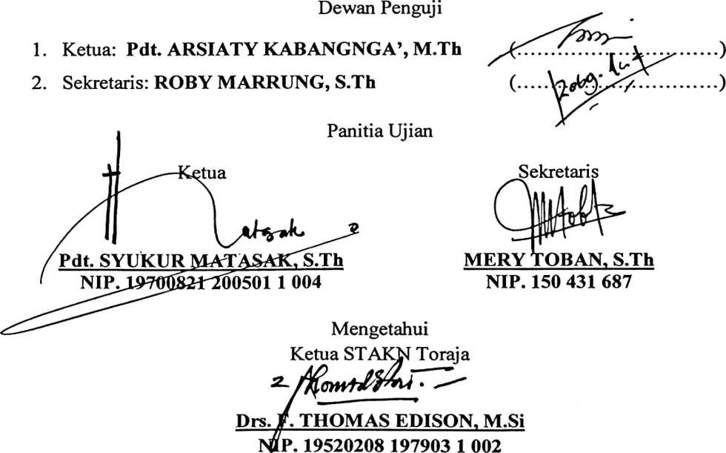
iv
ABSTRAKSI
KARNIA MELDA BATU RANDAN 2010 menyusun skripsi yang berjudul
“SIKAP PAULUS” dengan sub judul Kajian Eksegesis Terhadap 1 Tesalonika
2:1-12 Tentang Sikap Paulus Dalam Pemberitaan Injil Di Tesalonika.
Judul ini diangkat oleh penulis bertolak dari proses eksegesis yang penulis
lakukan terhadap 1 Tesalonika 2:1-12 yang kesimpulannya menyatakan tentang
adanya sikap yang benar yang dimiliki Paulus dalam memberitakan Injil di
Tesalonika sehingga kedatangannya di sana menjadi tidak sia-sia meski mengalami
tantangan yang sangat berat, yang mana sikap tersebut merupakan contoh keteladanan
yang seharusnya menjadi patron bagi setiap orang Kristen masa kini menyadari
tanggung jawabnya untuk memberitakan Injil selaku utusan dan hamba Allah.
Memberitakan Injil dengan sikap yang benar seperti yang telah dicontohkan Paulus
dapat menjadi kesaksian yang hidup dan berkuasa dari pribadi pemberita Injil untuk
menyatakan Kristus yang adalah Juruselamat dunia yang membawa dampak yang
luar biasa bagi pelayanan pemberitaan Injil itu sendiri, orang-orang yang dilayani,
bahkan juga kehidupan pemberita Injil demi kemuliaan Allah sehingga pelayanan
yang dikeijakan tidak sia-sia meski Allah sendiri tidak terbatas oleh apapun. Sub
judul dimaksudkan untuk menemukan apa sikap Paulus dalam pemberitaan Injil di
Tesalonika yang dapat menjadi contoh bagi pemberita Injil masa kini.
Dari hasil eksegesis penulis terhadap 1 Tesalonika 2:1-12, adapun sikap yang
didapati dari diri Paulus antara lain berani berbicara tentang Injil dalam peijuangan
yang berat, tidak bermulut manis, motivasinya tidak didasari oleh keserakahan dan
tidak mencari hormat, lemah lembut, tidak membebani jemaat dengan cara bekeija
untuk menghidupi diri sendiri, bersikap saleh, adil dan tak bercacat terhadap jemaat.
Hal ini disebabkan karena Paulus memiliki keyakinan bahwa Allah telah
menganggapnya layak untuk mengemban tugas memberitakan Injil, Paulus yakin
bahwa Injil yang ia beritakan tidak berasal dari kesesatan tetapi merupakan kebenaran
yang mengubahkan hidup, Paulus yakin bahwa tujuan dari pemberitaan Injil adalah
untuk memuliakan Allah sehingga tidak sedikitpun ia berusaha menyenangkan atau
mencari hormat dari dan Paulus mengasihi jemaat Tesalonika yang ia layani. Oleh
sebab itu melalui kajian ini, penulis berharap setiap orang Kristen kembali
termotivasi untuk menyadari dan mengerjakan tanggung jawab memberitakan Injil
dengan sikap yang benar seperti yang telah dicontohkan Paulus demi kemuliaan
Allah.

